Кеңөткел негізгі мектебі бойынша өрт қауіпсіздігі бойынша істелген іс шараның есебі

Мектеп бойынша жұмыс жұргізілді . Өрт қауіпсізді туралы ережелерді сынып жетекшілер оқушыларды таныстырды

**Өрт жағдайы, жарақат алу және адам өлімі көбінесе тұрғын үй секторында орын алады.  
Үй иелерінің салғырттығы, жауапсыздығы өрт шығу қауіпіне себеп болады.  
«Қырағы болыңыздар, үйде қараусыз электроқұралдарды, қосылып тұрған газда тамақты ұмытып тастамаңыздар»- . Өйткені өрт бір үйден көршілердің үйлеріне ауып кетеді. Өрт шығу себептері әртүрлі : пештің, үтіктің, теледидардың ақаулары, отты абайсыз қолдану. Статистика бойынша ұйқыға жатарда төсекте шылым шегушілер өрт шығудың себепшісі болудан бірінші орын алады.   
Кейбір адамдар осыны біле тұра сақтық жасамайды. Алкогольдің әсерінен сақтығын жоғалтып төсекте шылым шегіп, темекісін өшірмей, өртке себепші болады. Сондықтан азаматтарға өрт қауіпсіздігінің ержелерін орындамаса, салғырттық жасаса қайғылы жағдайға, материалдық шығынға апарып соғатыны туралы**

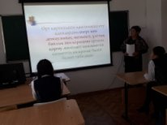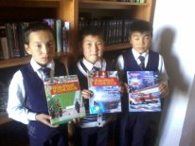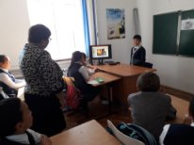  
Қазіргі заманда өмірге қауіп төндіретін жағдайға тап болу өте жиі кездеседі. Балаларды далаға ойнауға, қонаққа жібергенде немесе үйде өздерін қалдырғанда олармен еш жамандық болмайды және олардың өміріне ешқандай қауіп жоқ деп үміттенеміз.

          Өкінішке орай, статистика балалардың кесірінен болатын өрттер, балалар өлімі орын алып жатқан өрттер жиі болып жатқанын көрсетуде. Балаларға өрт қауіпсіздігі жайында не білу қажет? Қай жастан бастап балаларды өрт кезінде емес, жану жағдайы кезінде өзін ұстау ережелеріне үйрету керек? Осындай сұрақтардың жауабы бір: балалық шақтан бастап балаларды өрт қауіпсіздігі ережелеріне үйрету керек. Мұндай ережелерді балаларға өз іс-әрекеттерін түсіне бастаған шақта үйреткен дұрыс.

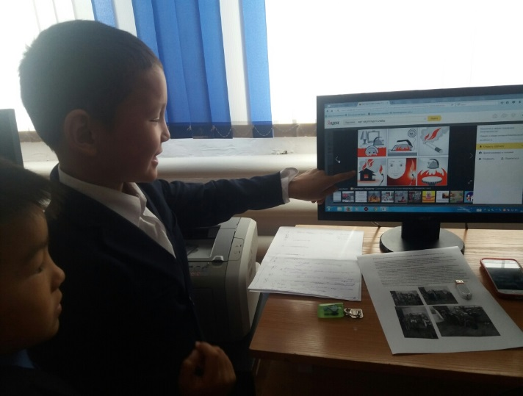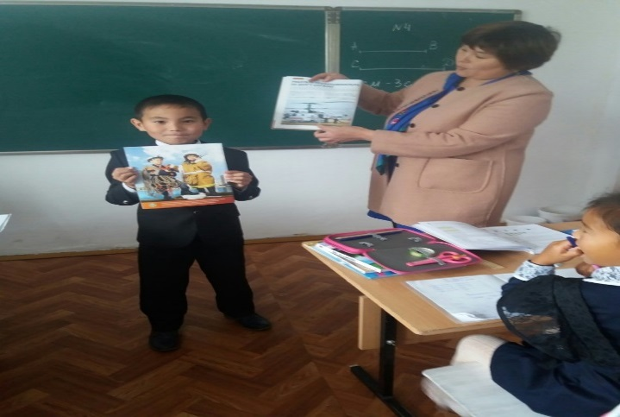

   Бастысы балаға ашық от өте қауіпті екенін, от жарақаттайтынын, ауыртатынын, тіпті адам өліміне әкеп соқтыру мүмкін екенін түсіндіру қажет. Бала жану және өрт жағдайлары болмау үшін өзін қалай ұстау керектігін немесе жану кезінде не істеу, істемеу керектігін білуі тиіс. Өрт шыққан кезде қалай сасқалақтап қалмау керектігін балаларға үйрету біздің міндетіміз. Көбіне балалар өрт шыққан жағдайларда үрейленіп тығылып қалады. Мұндай жағдайда не істеу керектігін, өзін қалай ұстау қажеттігін және өзіне қандай қауіп төніп тұрғанын білмеуі себепті бала өзін осылай ұстайды. Білім жоқта үрей туындайды. Ең бастысы үрейдің болмауы. Байсалды болсаң және ақылмен әрекет етсең қауіптен құтылу оңай. Үрей мен сасқалақтау – бұл үнемі ақылды шешім табу мүмкіндігін жоғалту.